**骚扰拦截系统**

**实训指导书**

姚银涛

软件153（46）

2017年06月20日

1、 前言 4

1.1 项目背景 4

1.2 开发背景 4

2、 用例描述 5

2.1 功能需求 5

2.1.1 拦截系统的基本控制需求图示 5

2.1.2 拦截系统的基本控制需求简述 5

3、 用例详细规约 6

3.1 黑名单管理 6

3.2 黑名单号码的电话拦截 7

3.3 电话拦截记录 7

3.4 黑名单号码的短信拦截 8

3.5 短信拦截记录 8

3.6 黑名单的分享 9

3.7 黑名单的载入 10

3.8 电话录音 10

3.9 录音文件的管理 10

4、 设计环境、运行环境及相关约定说明 10

4.1 设计环境、运行环境 11

5、 数据库表设计描述 11

5.1 record（拦截记录表） 11

5.2 record（电话拦截记录表） 11

5.3 black（黑名单表） 11

5.4 sms（短信拦截表） 12

6、对每个子系统 12

6.1 黑名单管理 12

6.2 黑名单号码的电话拦截 13

6.3 电话拦截记录 14

6.4 黑名单号码的信息拦截 14

6.5 信息拦截记录 15

6.6 黑名单的分享 16

6.7 黑名单的载入 16

6.8 电话录音 16

6.9 录音文件的管理 17

7、 修改设计 17

8、 总结 17

# 前言

## 1.1 项目背景

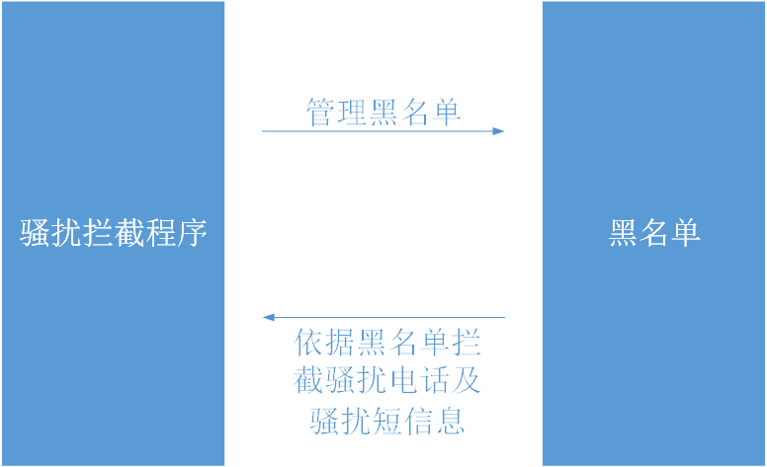

我们每天都会接到很多不愿意接听的电话或短信息，称这类电话或短信息为骚扰电话及骚扰信息。为此，我们需要开发一个拒绝接听这类电话及短信息的拦截程序，以比，避免这些电话及短信息对我们的影响。

目前，市场上有许多类似这样的APP程序，可是这些程序的目的不单纯：它们总是企图读取我们手机上的一些敏感信息，例如，通讯录、通话记录、短信息记录，有的还企图读取我们的位置信息，简直太无理了。

因此，我们所开发的手机APP骚扰拦截程序，应该尽可能少地读取用户的敏感信息，除非非常必要，最好不要**读取用户的任何信息**。做好你的程序应该做好的事情即可。这是我们程序的特点，也是我们程序的卖点。记住：**简单**的就是最好的，“The simplest is the best”。这也是你未来设计程序的一条基本原则。

## 1.2 开发背景

本项目是一款基于Android手机平台的骚扰拦截系统，使Android手机拥有管理、分享、载入黑名单，拦截黑名单号码的电话、短信的功能，并对骚扰电话进行录音取证。也使设计者更加熟练Android的技术和了解该类型应用在市场上的特点。

# 用例描述

## 2.1 功能需求

### 2.1.1 拦截系统的基本控制需求图示

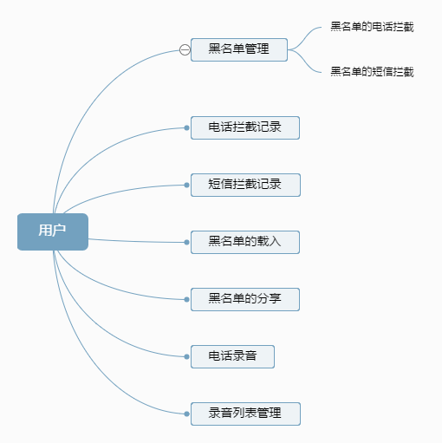

### 2.1.2 拦截系统的基本控制需求简述

|  |  |  |
| --- | --- | --- |
| 用例名称 | 用例描述 | 用例启动者 |
| 黑名单管理 | 黑名单号码的增加、删除、修改、查找操作 | 用户 |
| 黑名单号码的电话拦截 | 拦截黑名单号码的电话 | 用户 |
| 电话拦截记录 | 拦截黑名单号码的电话记录 | 用户 |
| 黑名单号码的短信拦截 | 拦截黑名单号码的短信 | 用户 |
| 电话拦截记录 | 拦截黑名单号码的短信记录 | 用户 |
| 黑名单的分享 | 分享黑名单到其他设备 | 用户 |
| 黑名单的读取 | 读取获得的黑名单文件 | 用户 |
| 电话录音 | 对骚扰电话进行录音 | 用户 |
| 录音列表管理 | 管理录音列表，可以对录音进行播放，删除操作 | 用户 |

1. **用例详细规约**

## 3.1 黑名单管理

|  |  |
| --- | --- |
| 用例名称 | 黑名单管理 |
| 用例编号 | InterceptSystem_01 |
| 角色 | 用户 |
| 用例简述 | 黑名单号码的增加、删除、修改、查找操作。 |
| 参考界面 | QQ截图20170620095112 |
| 主要流程 | 1. 用户点击黑名单管理或设置界面的黑名单管理进入 2. 读取数据库黑名单数据并输入到Listview上   2）用户点击添加、删除、修改、查找可以依次对黑名单进行管理，并对数据库进行相应的增删改查操作，并更新Listview。 |
| 业务规则 | 1）添加黑名单时，备注可以为空，但号码不能为空 |
| 备注 | 无 |

## 3.2 黑名单号码的电话拦截

|  |  |
| --- | --- |
| 用例名称 | 黑名单列表的电话拦截 |
| 用例编号 | InterceptSystem_02 |
| 角色 | 用户 |
| 用例简述 | 来电时，对黑名单内的号码进行拦截 |
| 主要流程 | 1. 来电时，查询数据库，判断是否为黑名单内的号码 2. 如果是，则拦截，并记录下相应的号码时间在数据库里，若不是，则不操作 |
| 备注 | 仅适用整字段匹配号码 |

## 3.3 电话拦截记录

|  |  |
| --- | --- |
| 用例名称 | 电话拦截记录 |
| 用例编号 | InterceptSystem_03 |
| 角色 | 用户 |
| 用例简述 | 查看电话拦截记录，并能进行删除操作 |
| 参考界面 | QQ截图20170620095112 |
| 主要流程 | 1. 读取数据库拦截历史，并输出到Listview上 2. 点击删除/全部删除，在数据库上删除相应的数据，并更新Listview |
| 备注 | 无 |

## 3.4 黑名单号码的短信拦截

|  |  |
| --- | --- |
| 用例名称 | 黑名单列表的电话拦截 |
| 用例编号 | InterceptSystem_04 |
| 角色 | 用户 |
| 用例简述 | 来短信时，对黑名单内的号码进行拦截 |
| 主要流程 | 1）来短信时，查询数据库，判断是否为黑名单内的号码  2）如果是，则拦截，并记录下相应的号码内容时间在数据库里，若不是，则不操作 |
| 备注 | 仅适用整字段匹配号码 |

## 3.5 短信拦截记录

|  |  |
| --- | --- |
| 用例名称 | 电话拦截记录 |
| 用例编号 | InterceptSystem_05 |
| 角色 | 用户 |
| 用例简述 | 查看短信拦截记录，并能进行删除操作 |
| 参考界面 | QQ截图20170620095112 |
| 主要流程 | 1）读取数据库拦截历史，并输出到Listview上  2）点击删除/全部删除，在数据库上删除相应的数据，并更新Listview |
| 备注 | 无 |

## 3.6 黑名单的分享

|  |  |
| --- | --- |
| 用例名称 | 黑名单的分享 |
| 用例编号 | InterceptSystem_06 |
| 角色 | 用户 |
| 用例简述 | 分享黑名单到其他设备 |
| 主要流程 | 1. 读取数据库黑名单，并将其输出到一个txt文档 2. 分享TXT文档 |

## 3.7 黑名单的载入

|  |  |
| --- | --- |
| 用例名称 | 黑名单的载入 |
| 用例编号 | InterceptSystem_07 |
| 角色 | 用户 |
| 用例简述 | 从TXT文档载入黑名单到数据库 |
| 主要流程 | 1. 读取TXT文档相应的数据 2. 将其写到黑名单数据库中 |

## 3.8 电话录音

|  |  |
| --- | --- |
| 用例名称 | 电话录音 |
| 用例编号 | InterceptSystem_08 |
| 角色 | 用户 |
| 用例简述 | 电话录音 |
| 主要流程 | 1. 需要时，可对电话进行录音 |

## 3.9 录音文件的管理

|  |  |
| --- | --- |
| 用例名称 | 录音文件的管理 |
| 用例编号 | InterceptSystem_09 |
| 角色 | 用户 |
| 用例简述 | 对录音文件进行管理 |
| 主要流程 | 1）读取特别文件目录下的录音列表   1. 将其文件信息更新到Listview中 |

1. **设计环境、运行环境及相关约定说明**

## 4.1 设计环境、运行环境

操作系统：Android操作系统手机

支持环境：Android 5.0

开发语言：Java 1.8

开发环境：Android Studio 2.2 SDK 24

数据库：SQLite

1. **数据库表设计描述**

## 5.1 record（拦截记录表）

|  |  |  |  |
| --- | --- | --- | --- |
| 字段名称 | 字段类型 | 字段约束 | 备注 |
| number | text | 主键 | 电话号码 |
| frquency | Int | null | 次数 |
| time | text | null | 时间 |
| day | text | null | 日期 |

## 5.2 record（电话拦截记录表）

|  |  |  |  |
| --- | --- | --- | --- |
| 字段名称 | 字段类型 | 字段约束 | 备注 |
| number | text | 主键 | 电话号码 |
| frquency | Int | null | 次数 |
| time | text | null | 时间 |
| day | text | null | 日期 |

## 5.3 black（黑名单表）

|  |  |  |  |
| --- | --- | --- | --- |
| 字段名称 | 字段类型 | 字段约束 | 备注 |
| number | text | 主键, | 电话号码 |
| frquency | Int | null | 次数 |
| Name | text | null | 备注 |

## 5.4 sms（短信拦截表）

|  |  |  |  |
| --- | --- | --- | --- |
| 字段名称 | 字段类型 | 字段约束 | 备注 |
| number | text | 主键, | 电话号码 |
| frquency | Int | null | 次数 |
| body | text | null | 内容 |
| time | text | null | 时间 |
| day | text | null | 日期 |

**6、对每个子系统**

## 6.1 黑名单管理

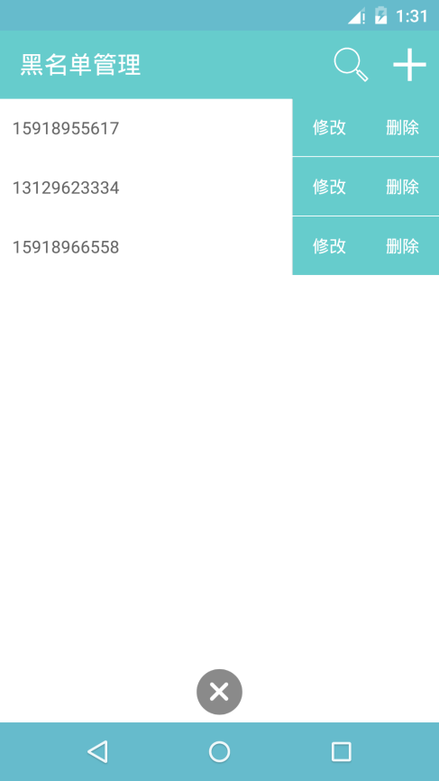

黑名单管理

这是黑名单管理界面BlackListActivity的布局activity_main。

黑名单号码显示在一个Listview中，并随着数据库中black表的变化而更新。

点击QQ截图20170620213622点击进行黑名单号码添加操作，将数据插入到数据库的black表。

点击QQ截图20170620213654进行黑名单号码检索，查询该号码是否存在数据库的black表中。

点击删除/QQ截图20170621001337删除全部按钮，获取Listview的Item的内容，并从数据库的black表中删除该数据。

点击修改按钮，获取Listview的Item的内容，并更新数据库的black表中相应的数据。

## 6.2 黑名单号码的电话拦截

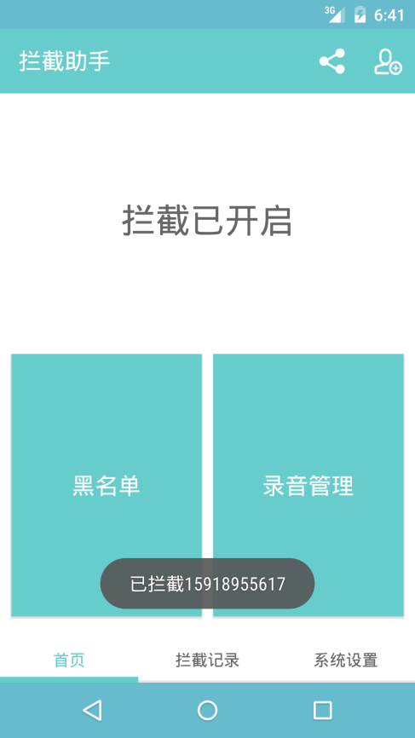

通过反射机制拿到Telephony.aidl和NeighboringCellInfo.aidlI两个接口。

创建一个广播接收者接收来电广播，创建服务，来电时启动服务。

在服务中通过手机state获取来电号码，并判断该号码是否为黑名单号码，若是，则拦截并记录到数据库的record表中。

该功能的实现需要在AndroidManifest.xml中添加访问电话状态、拨打电话、监听手机去电的权限。

## 6.3 电话拦截记录

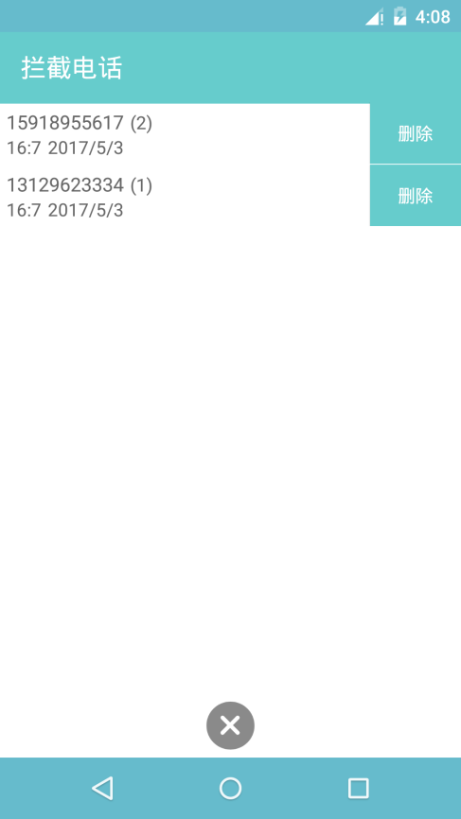

拦截电话

这是拦截电话记录界面InterceptPhoneActivity的布局activity_intercept。

拦截电话记录（电话号码，时间，日期）显示在一个Listview中，并随着数据库中record表的变化而更新。

点击删除/QQ截图20170621001337删除全部按钮，获取Listview的Item的内容，并从数据库的black表中删除/清空数据。

## 6.4 黑名单号码的信息拦截

建一个广播接收者接收信息广播，创建服务，接收短信时启动服务。

在服务中获取来电号码，并判断该号码是否为黑名单号码，若是，则拦截并记录号码、信息内容、时间、日期到数据库的record表中。

## 6.5 信息拦截记录

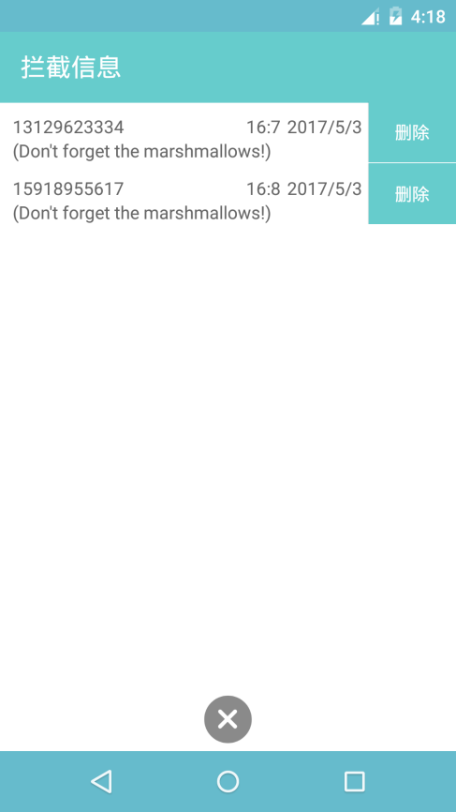

拦截信息

这是拦截短信界面InterceptSmsActivity的布局activity_intercept。

拦截电话记录（电话号码，短信内容，时间，日期）显示在一个Listview中，并随着数据库中sms表的变化而更新。

点击删除/QQ截图20170621001337删除全部按钮，获取Listview的Item的内容，并从数据库的sms表中删除/清空数据。

## 6.6 黑名单的分享

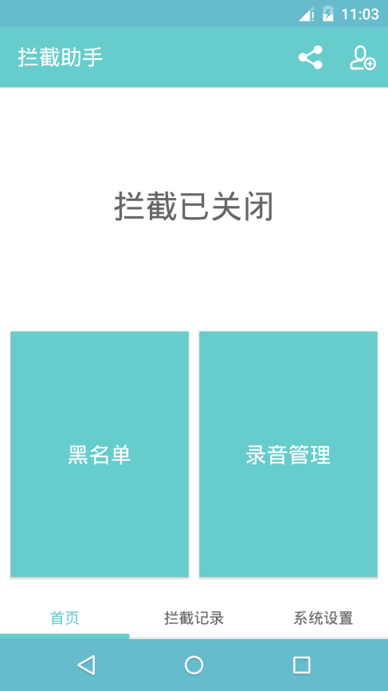

主界面

这是程序的主界面MIanAcitivity。

点击主界面上方的QQ截图20170621004127分享按钮，判断数据库中的black表是否为空，若不为空，则遍历black表生成txt并将其写入SD卡目录下的BlackList目录。

调用Intent，将txt文件分享到其他应用。

## 6.7 黑名单的载入

点击主界面上方QQ截图20170621005301载入按钮，判断SD卡目录下的BlackList目录的txt文件是否存在。

若存在，则读取txt文件中的txt数据，并将其写入到数据库中的black表中。

## 6.8 电话录音

## 6.9 录音文件的管理

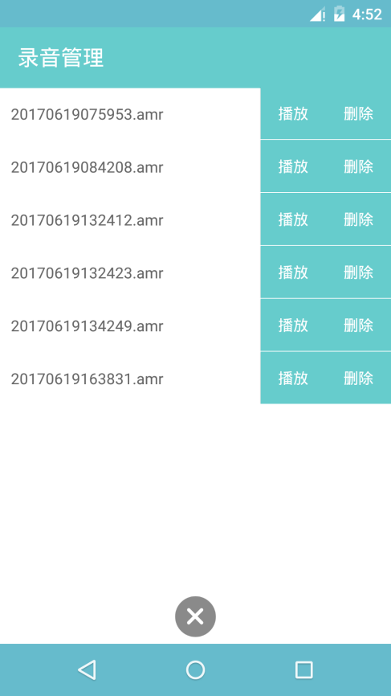

录音管理

这是录音文件界面RecorderActivity的布局activity_recorder。

录音文件名显示在一个Listview中，通过读取SD卡下record目录下的录音文件名生成。

点击删除/QQ截图20170621001337删除全部按钮，获取Listview的Item的内容，并删除该录音文件。

点击播放按钮，获取Listview的Item的内容，可以播放该录音。

1. **修改设计**

无

1. **总结**

无